Муниципальное бюджетное дошкольное образовательное учреждение
«Детский сад «Мурзилка» с. Верхнекурганное»
Симферопольского района Республики Крым
295054, Республика Крым, Симферопольский р-н, с. Верхнекурганное, ул. Подгорная, д.1

тел. 33-72-81, E-mail: sadik_murzilka-verhnekurgannoe@crimeaedu.ru​​​​​​​,

ИНН/КПП 9109009706/910901001,ОГРН 1159102023167, ОКПО 00826316

Мастер-класс для воспитателей дошкольных групп по теме: «Дидактическое пособие, игровой бизиборд и его роль в формировании знаний у дошкольников о «Правилах Дорожного Движения»

Подготовила: старший воспитатель
Акимочкина Юлия Анатольевна

с. Верхнекурганное, 2024
Время доклада: 15-20 минут
С увеличением выпуска автомобилей в нашей стране, возрастанием интенсивности движения на дорогах повышается ответственность всех участников дорожного движения: водителей, пешеходов, пассажиров. Обеспечение безопасности движения — важная государственная задача.
Во многом безопасность пешехода зависит от соблюдения им правил поведения на улице.
Актуальность и просто жизненная необходимость обучения детей правилам дорожного движения несомненна, она является важной составляющей политики в области безопасности дорожного движения, проводимой в стране.
Наша задача — остерегать и защищать ребенка. Необходимо правильно подготовить его к встрече с различными сложными, а порой опасными жизненными ситуациями. Избежать этих опасностей можно лишь путем соответствующего воспитания ребенка с самого раннего возраста.
И так к концу учебного года дети младшей группы должны:
а) знать:
— цвета светофора;
— где можно играть на улице;
б) иметь представления:
— о грузовой машине, об основных ее частях (колеса, двери, окна, кабина, руль, кузов);
— об автобусе, его функциональном назначении (кого перевозит, где останавливается);
— о транспортном средстве — троллейбусе, об отличительных особенностях;
— о труде водителя (кто управляет автомобилем, что делает водитель);
— об улице (где едут машины);
— о тротуаре — месте, где ходят люди.
К концу учебного года дети средней группы должны:
а) знать:
— знаки «Пешеходный переход», «Остановка общественного транспорта»;
— правила перехода через дорогу;
— правила поведения в общественном транспорте;
— правила поведения на улице;
б) уметь отличать грузовой транспорт от легкового;
в) иметь представления:
— о работе светофора, назначении его сигналов;
— о транспортном средстве — трамвае;
— об одностороннем, двустороннем движении.
К концу учебного года дети старшей группы должны знать:
— сигналы светофора и их назначение (дорожный, пешеходный);
— виды транспорта и их назначение (легковой, грузовой, пассажирский, машины специального назначения):
— историю создания транспорта;
— о труде водителя;
— дорожную разметку и ее назначение;
— знаки «Дети», «Остановка трамвая», «Остановка автобуса», «Пешеходный переход», «Пункт первой медицинской помощи», «Пункт питания», «Место стоянки», «Въезд запрещен», «Дорожные работы»;
— правила поведения в автобусе;
— правила поведения пешеходов;
— правила при переходе через улицу;
— правила поведения на улице.
К концу учебного года дети подготовительной группы должны:
а) знать:
— основные сигналы регулировщика;
— назначение дорожных знаков и их начертание (предупреждающие, запрещающие, указательные и знаки сервиса);
— меры предосторожности в опасных ситуациях;
— правила дорожного движения для пешеходов и пассажиров;
— правила поведения на улице;
б) иметь представления:
— о строительной технике, ее назначении;
— о работе сотрудников ГИБДД, контролирующих и регулирующих движение на улице;
— о велосипеде

Для формирования умений и навыков безопасного поведения детей на дороге, было разработано «Дидактическое пособие, игровой бизиборд».
Развивающая доска, или как ее называют» бизиборд», имеет достаточно давнюю историю. Придумала бизиборд Мария Монтессори.
Это игровой стенд с закрепленными на нем различными элементами, которые могут вращаться, щелкать и пищать, светиться и мигать, передвигаться.
Бизиборд «ПДД» - развивающее пособие для детей, которое представляет собой деревянный дом с закрепленными на его поверхности различными предметами. Ребенок может сам выбирать элемент, с которым хочет поиграть. В процессе деятельности по освоению различных элементов пособия ребенок учится решать проблемы самостоятельно.
Дом способствует развитию мелкой моторики рук. Для этого здесь имеются замки, шпингалеты, задвижки, которые можно открывать и закрывать, упражняться в завязывании и развязывании при помощи шнуровки.
Дидактическое пособие Игровой бизиборд «ПДД» предназначено для формирования у детей дошкольного возраста (3-7 лет) познавательных интересов и способностей, в том числе и по тематике транспорта и дорожного движения (знакомство со спецтранспортом, светофором, знаками дорожного движения, видами транспорта), на основе практических действий. Дети могут играть как поодиночке, так и группами.

Описание бизиборда «ПДД»
Размер – 75х50 см.
Материал – фанера, покрытая бесцветным лаком.
Дом разборной, что позволяет ему быть многофункциональным. Стены дома фиксируются на болт с гайкой; крыша держится на саморезах - крючках.
Крыша: математический планшет (геоборд)
Используя резиночки для творчества, геометрические плоские фигуры, можно выкладывать виды транспорта (автобус, легковой автомобиль, корабль, и другие), лабиринты, строить «гаражи» для транспорта, закреплять знания основных цветов и геометрических фигур, номер телефона службы спасения и т.д.
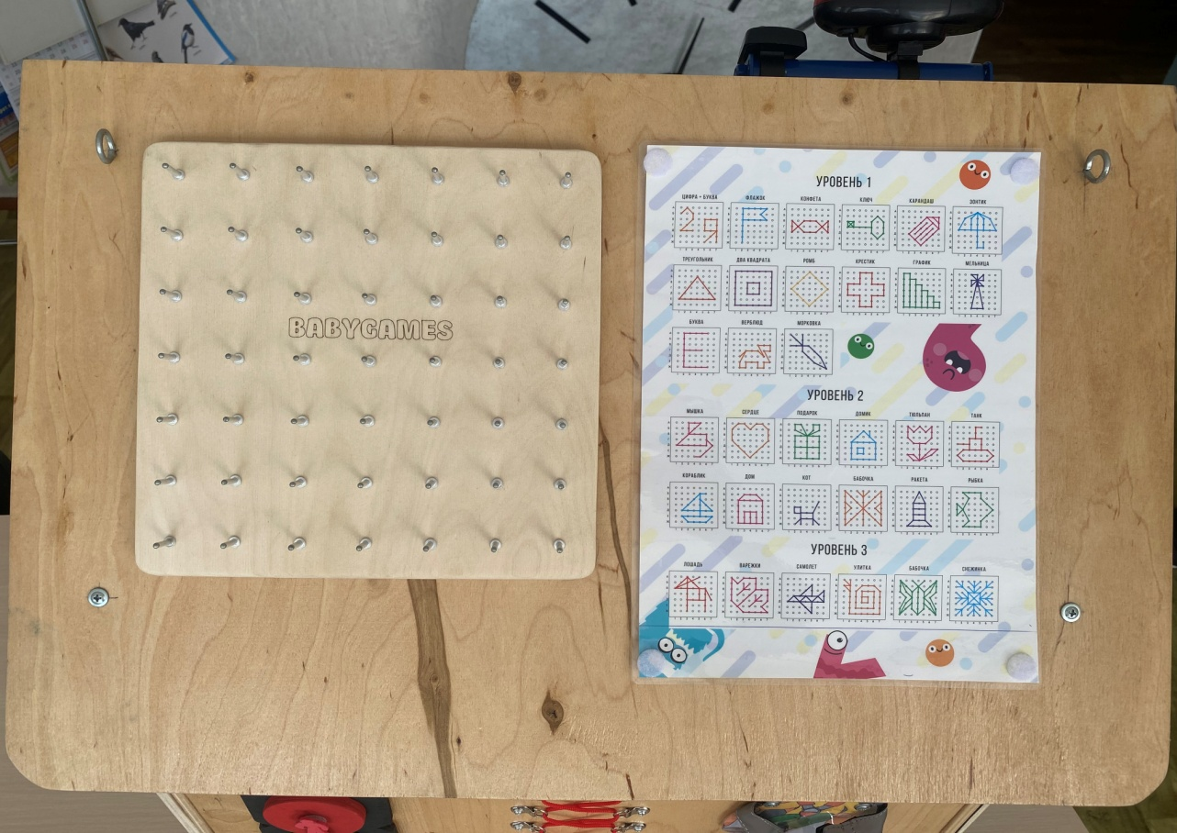

Крыша: «Я рисую»

На этой стороне можно крепить прозрачный пластиковый лист А4 и маркер. Можно рисовать на свободную тему либо обводить предложенные шаблоны, лабиринт, дидактическую игру по ПДД «Можно - нельзя, правильно - неправильно», «Дорожные знаки».
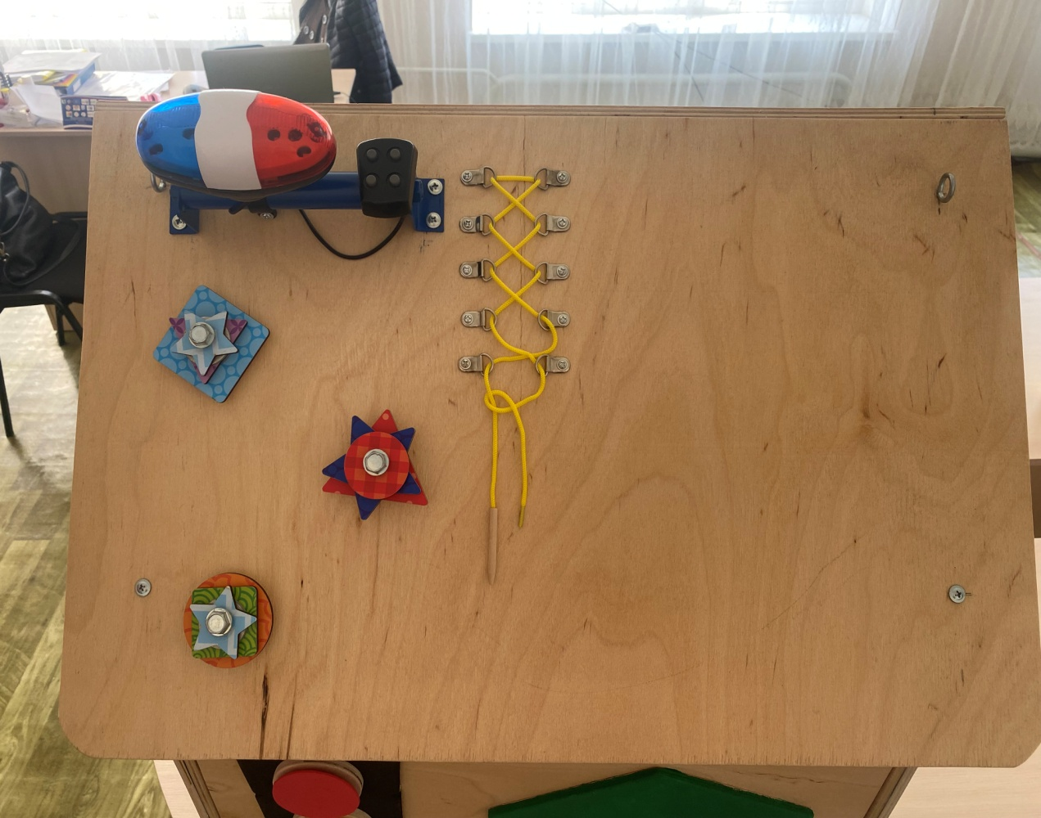

Сторона «Гараж»
Предназначена для знакомства детей с работой экстренных служб – службы спасения, пожарной охраны, «скорой помощи» и полиции.
Представлено цветовое обозначение, номер телефона и внешний вид представителя той или иной экстренной службы и связанных с ним профессиях.
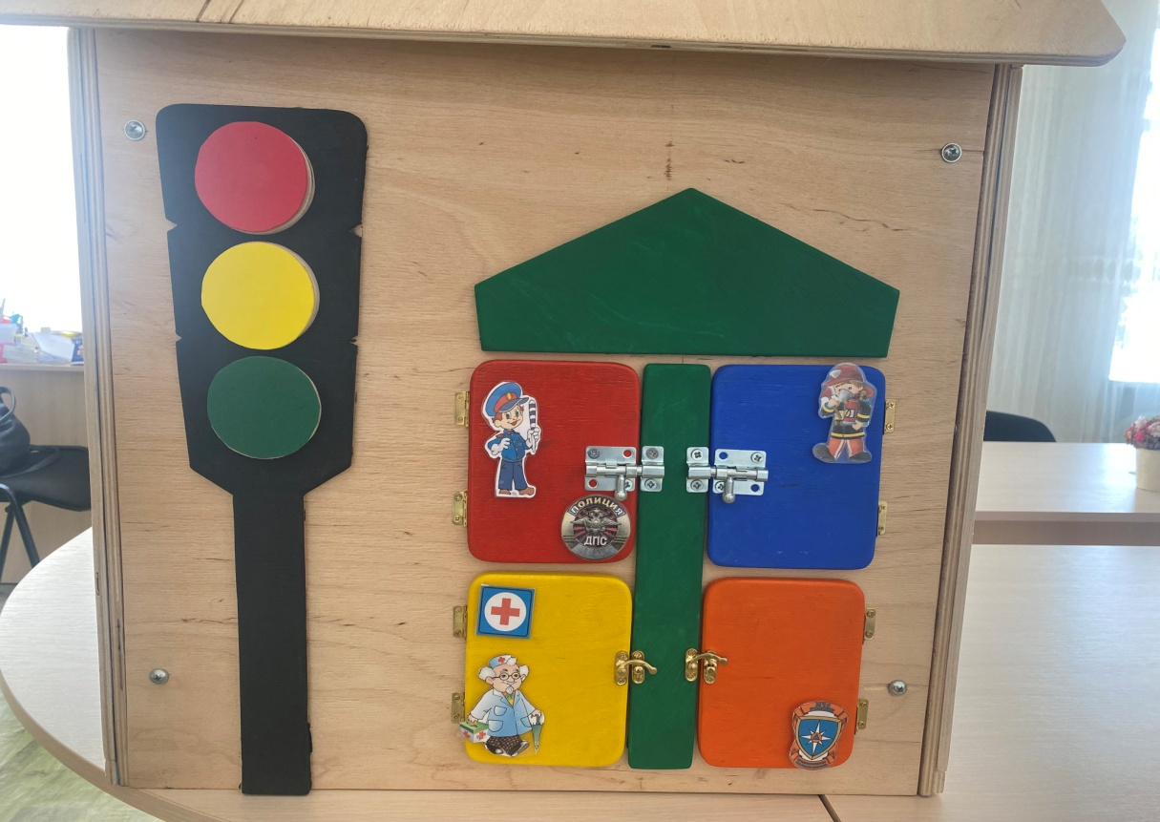

Сторона «Виды транспорта»
На этой стороне изображены небо, проезжая часть с разметкой, водная гладь. Задача – правильно расставить транспорт, который летает, едет по дороге, плавает; сказать, какого цвета, его назначение, из каких частей состоит. Также можно расставлять транспорт грузовой, легковой, сельскохозяйственный транспорт и связанных с ним профессиях.
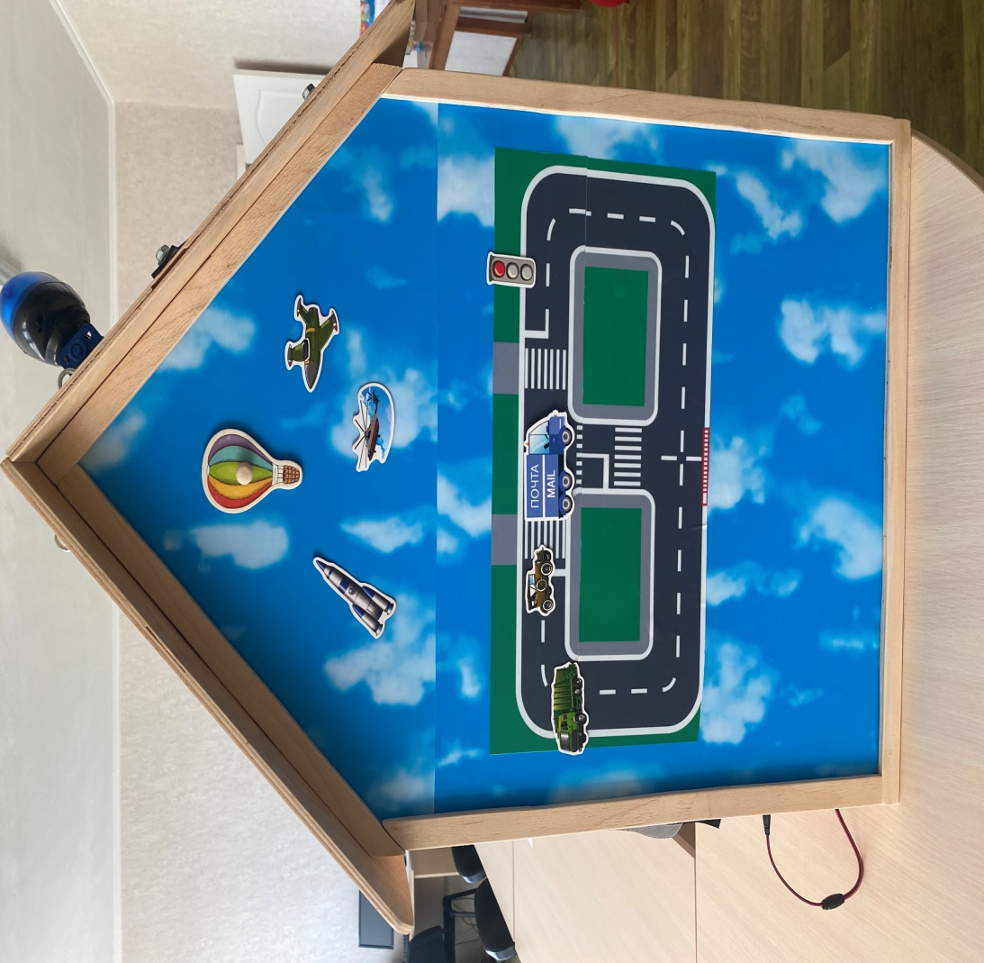

Сторона «Город»

Представлен фрагмент городской среды. Эта сторона игрового пособия знакомит детей с понятие «проезжая часть» и дорожным знаком «Пешеходный переход», транспортным светофором, с объектами социального назначения (детский сад, школа, больница, магазин).
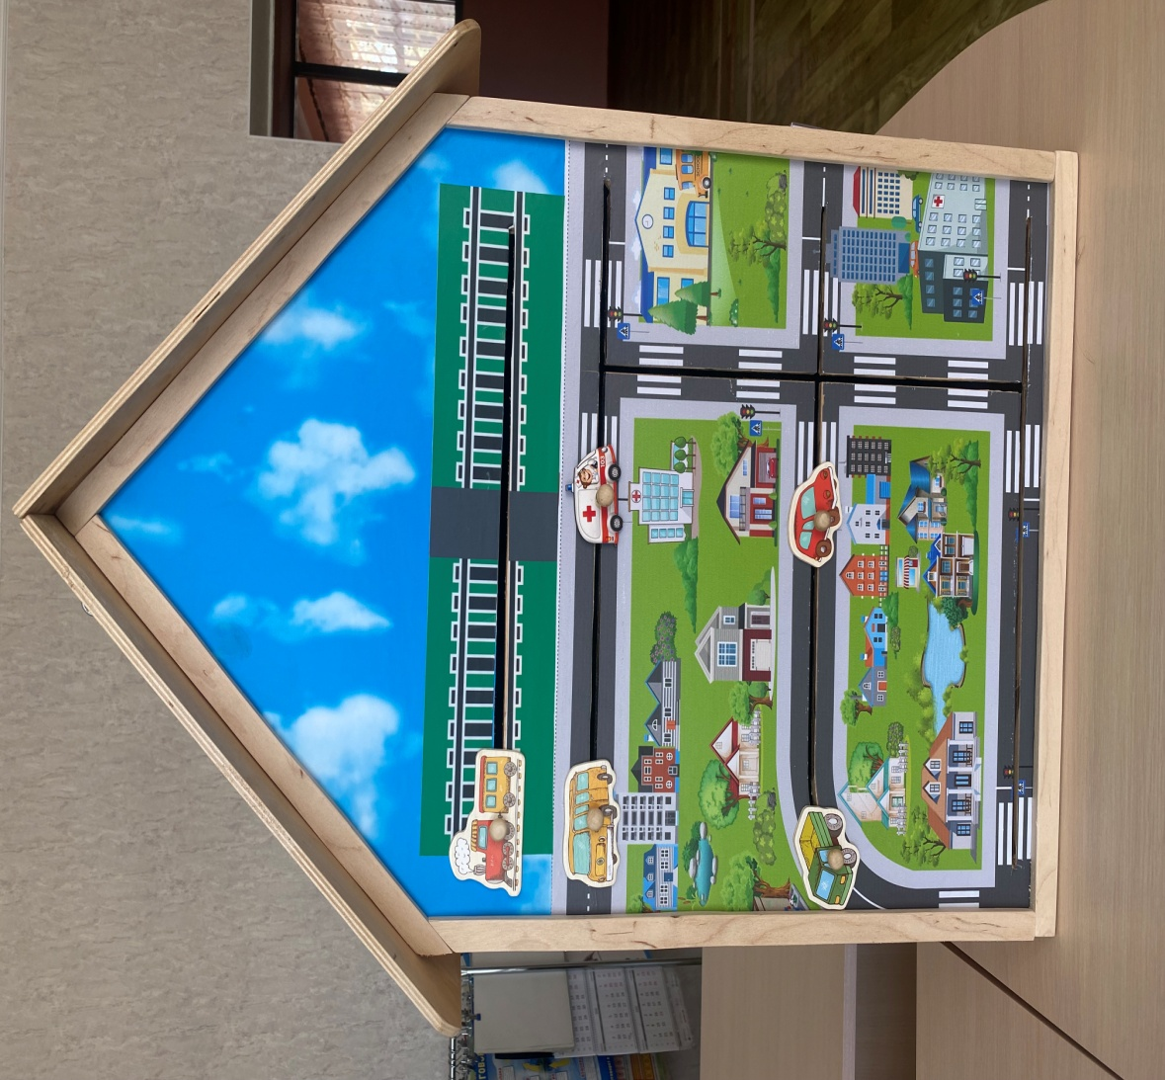

Сторона «Спецтранспорт»

Здесь представлены пешеходный светофор, а также транспортные средства экстренных служб – полицейский вертолет, пожарная машина, «скорая помощь».
